Uma metalúrgica deseja maximizar a receita bruta com a venda da produção de barras metálicas. São produzidos 2 tipos de barras metálicas diferentes entre si: uma de alta resistência e outra de baixa resistência. A metalúrgica deseja saber quanto de cada uma deve ser produzido na fábrica para obter a maior receita possível com as vendas.

As barras são obtidas a partir de ligas metálicas formadas a partir da combinação dos seguintes materiais: cobre, zinco e chumbo. A proporção de cada um na barra é que dá o grau de resistência, (alto ou baixo), para a mesma. Esta proporção é mostrada logo a seguir.

O preço de venda das barras também é fornecido numa tabela a seguir. Ele está cotado em reais por tonelada da barra fabricada. A fábrica tem uma disponibilidade fixa de matéria prima (cobre, zinco e chumbo) a qual é mostrada a seguir:

**Disponibilidade de matéria prima em estoque**

16 toneladas de Cobre (Cu).

11 toneladas de Zinco (Zn).

15 toneladas de Chumbo (Pb).

**Relações de produção (proporção de cada matéria prima na composição das ligas):**

0,50 ton de Cu + 0,25 ton de Zn + 0,25 ton de Pb = 1 ton de barra de baixa resistência

0,20 ton de Cu + 0,30 ton de Zn + 0,50 ton de Pb = 1 ton de barra de alta resistência

**Preços de venda:**

R$3.000,00 / ton de liga de baixa resistência.

R$5.000,00 / ton de liga de alta resistência.

**Formular e resolver este problema.**

**RESOLUÇÃO:**

**i)**

Variáveis de decisão:

B – quantidade de toneladas de barra de baixa resistência produzidas.

A – quantidade de toneladas de barra de alta resistência produzidas.

Função objetivo:

maximizar Z = 3.000 B + 5.000 A

restrições S.A

0,50 B + 0,2 A <= 16 (Cu) **ii)** (0,80) (32,0)

0,25 B + 0,3 A <= 11 (Zn) (0,36,6) (44,0)

0,25 B + 0,5 A <= 15 (Pb) (0,30) (60,0)

B, A >= 0

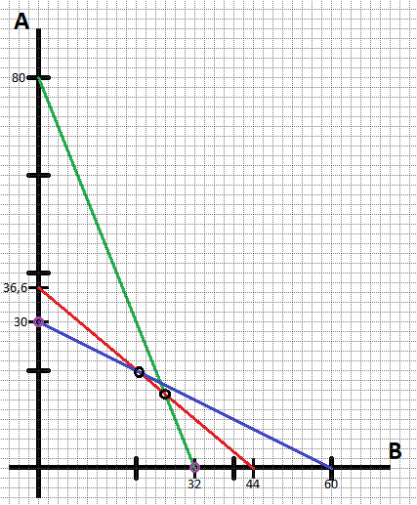

**iii)**

V1 (0,30) → ZV1 = 150.000

V2 (20,20) → ZV2 = 160.000

$$\left\{\begin{aligned}0,25B+0,3A=11 (-1) \\ 0,25B+0,5A=15 \end{aligned}\right.$$

$$0,2A=4$$

$$A=20 e B=20$$

V3 (26,15) → ZV3 = 153.000

$$\left\{\begin{aligned}0,50B+0,2A=16 \\ 0,25B+0,3A=11 (-2)\end{aligned}\right.$$

$$-0,4A=- 6$$

$$A=15 e B=26$$

V4 (32,0) → ZV4 = 96.000